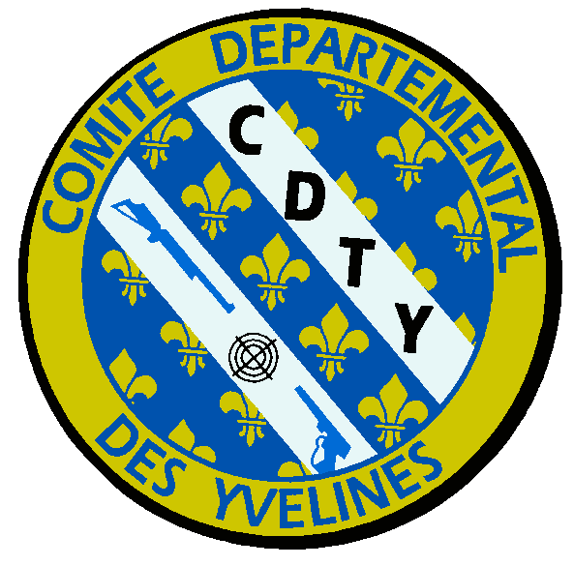
COMITE DEPARTEMENTAL DE TIR DES YVELINES
Siège social : 12, rue Baragué - Bâtiment 2 – 78390 BOIS D'ARCY
Site Internet: http://cdty.fr – E-mail : cdtir78@gmail.com

CHAMPIONNATS DEPARTEMENTAUX DES CLUBS DES ECOLES DE TIR 2021/2022

A l’attention des Présidents des Clubs Yvelinois,

Cette compétition qualificative pour le tour Régional sera tirée le Samedi 11 décembre 2021 à partir de 14 heures (début du match de quqlification) au stand de tir 10 mètres de Montesson.

Je vous rappelle que vous pouvez engager des équipes comprenant un poussin, un benjamin et un minime, la mixité n’est plus une obligation, mais peut être utilisée.

Le tir commence par le tireur benjamin qui est remplacé quand il a terminé sa série par le poussin, qui sera lui-même remplacé par le minime ceci dans les disciplines carabine et pistolet les trois tirs doivent être terminés dans un délai de 2 heures, essais compris, à raison de vingt coups de match par tireur.
Le remplacement des tireurs, ce fera toute les 40 minutes avec une pause de 10 minutes pour permettre le changement de tireur.

Ensuite commenceront les phases finales ou les équipes s’élimineront, tous les tireurs doivent rester sur place afin que les équipes constituées soient complètes lors des phases finales.

Il sera possible d’inscrire plusieurs équipes dans une discipline pour chaque club, mais seule la meilleure équipe de ce club participera aux séries de finales.

Les engagements devant me parvenir avant le 25 novembre 2021 les feuilles d’engagement devront mentionner le nom, prénom des tireurs, leur numéro de licence ainsi que leur date de naissance, le nom du club et si carabine ou pistolet (CF modèle en pièce jointe).
A envoyer par mail à : Yves ROUSSE – rousseyves@orange.fr
Copie à Sylvie COLLOT : compet.cdty@gmail.com

Le montant de la participation financière est de 10€ par équipe, le trésorier du CDTY vous enverra une facture après la compétition.

Proclamation des résultats et remise de coupe à l’équipe première dans chaque discipline vers 18h30 (en fonction de la durée des finales).

Dernières mesures sanitaires pour le sport à partir du 30 septembre 2021:

Vous devez présenter soit :
- Un schéma vaccinal complet ;
- Un test PCR ou antigénique négatif de moins de 72 h ;
- Un autotest réalisé sous la supervision d’un des professionnels de santé, négatif de moins de 72 h ;
- Un certificat de rétablissement de la Covid-19.
- Le port du masque n’est pas obligatoire mais son utilisation reste une mesure barrière efficace qui est conseillée.

Restant à votre disposition, veuillez recevoir, Mesdames et Messieurs, nos salutations sportives.

A Bois d’Arcy, le 10 novembre 2021

Le Directeur de Tir :  Sylvie COLLOT  Email : compet.cdty@gmail.com | Le Président du C.D.T.Y :  Yves ROUSSE  Email : rousseyves@orange.fr

